Министерство науки и высшего образования Российской Федерации
Федеральное государственное автономное образовательное учреждение
высшего образования
ТОМСКИЙ ГОСУДАРСТВЕННЫЙ УНИВЕРСИТЕТ
СИСТЕМ УПРАВЛЕНИЯ И РАДИОЭЛЕКТРОНИКИ (ТУСУР)
Кафедра автоматизации обработки информации (АОИ)

Численные методы
ОТЧЕТ
ПО РЕЗУЛЬТАТАМ
учебной практики: ознакомительной практики

Выполнил студент гр. 424-1
_______________ И.А. Бадулин
^{(подпись)}
19.09.2025
^{(дата)}
_________  ^{(оценка)} | Руководитель практики от университета:  ст. преподаватель каф. АОИ  _______________ Т.А. Петкун  ^{(подпись)}  _______________  ^{(дата)}

Томск 2025
Министерство науки и высшего образования Российской Федерации
Федеральное государственное автономное образовательное учреждение
высшего образования
ТОМСКИЙ ГОСУДАРСТВЕННЫЙ УНИВЕРСИТЕТ
СИСТЕМ УПРАВЛЕНИЯ И РАДИОЭЛЕКТРОНИКИ (ТУСУР)
Кафедра АОИ
УТВЕРЖДАЮ
Зав. кафедрой АОИ
Сидоров А.А.
___________________
^{(подпись)}
ИНДИВИДУАЛЬНОЕ ЗАДАНИЕ
на учебную практику: ознакомительную практику
студенту гр. 424-1 факультета систем управления
Бадулину Илье Алексеевичу
- Тема практики: изучение метода половинного деления для решения нелинейных уравнений.
- Цель практики: написать программу, визуализирующую метод дихотомии для решения нелинейных уравнений.
- Задачи практики: изучить средства фреймворка Java для изображения графических объектов, изучить алгоритм метода дихотомии, реализовать алгоритм и визуализацию алгоритма.
- Сроки прохождения практики: 01.09.2025 – 30.12.2025.

Совместный рабочий график (план) проведения практики
№ п/п | Перечень заданий | Сроки выполнения
1. | Подбор источников информации. Изучение метода половинного деления для решения нелинейных уравнений. | 07.09.2025 – 21.09.2025
2. | Написание фрагментов отчета: содержание, введение, описание изучаемого метода. Реализация метода. Тестирование метода. | 21.09.2025– 17.10.2025
3. | Изучение графических возможностей фреймворка Java и реализация графической демонстрации работы метода. | 19.10.2025 – 31.10.2025
4. | Разработка интерфейса программы. Отладка программы. Демонстрация работы программы. | 02.11.2025 – 05.12.2025
5. | Написание отчета. | 07.12.2025 – 19.12.2025
Дата выдачи: «5» сентября 2025 г.

Руководитель практики от университета
Ст. преподаватель каф. АОИ |  | Петкун Т.А.
Согласовано:
Задание принял к исполнению «5» сентября 2025 г.
Студент гр. 424-1 | _______________  ^{(Подпись)} | Бадулин Илья Алексеевич

Оглавление

Введение…………………………………………………………………………...5
1. Численные методы решения нелинейных уравнений……………………......7
1.1 Метод дихотомии……………………………………………………….7
1.2 Алгоритм метода дихотомии…………………………………………...8
2. Программная реализация метода дихотомии………………………………….9
3. Результат тестирования программы…………………………………….........10
Заключение……………………………………………………………………….11
Список использованных источников……………………………………………12

Введение
Цель практики: написать программу, визуализирующую метод дихотомии (половинного деления) для решения нелинейных уравнений.
Программа должна решать следующие задачи:
- Выбор функции (3 -- 4 функции),
- Просмотр графика функции
- Определение начального интервала
- Графическая демонстрация метода

Задачи практики: изучить средства языка для изображения графических объектов, изучить алгоритм метода дихотомии, реализовать алгоритм и визуализацию алгоритма.

Нахождение корней нелинейных уравнений представляет собой одну из центральных задач вычислительной математики, возникающую в широком спектре прикладных дисциплин: от теоретической физики и инженерного моделирования до экономического анализа и оптимизации сложных систем. В подавляющем большинстве практических случаев аналитическое нахождение точного решения оказывается невозможным, поскольку корни уравнения, как правило, не выражаются через элементарные или известные специальные функции.
В таких условиях основным инструментом становятся численные методы, обеспечивающие возможность получения приближённых решений с заранее заданной точностью. Среди разнообразных итерационных алгоритмов метод дихотомии (половинного деления) занимает особое место благодаря своей концептуальной простоте, абсолютной устойчивости и гарантированной сходимости. Суть метода заключается в последовательном делении начального интервала, содержащего корень, пополам и выборе той половины, на концах которой функция принимает значения противоположных знаков. Этот процесс повторяется до тех пор, пока длина интервала не станет меньше заданной точности.
Важным преимуществом метода дихотомии является его надежность: при выполнении условий применимости (непрерывность функции на отрезке и наличие корня) метод всегда сходится к решению. Благодаря своей структурной прозрачности и простоте реализации, метод широко применяется в учебной практике и служит основой для более сложных численных алгоритмов.

1 ЧИСЛЕННЫЕ МЕТОДЫ РЕШЕНИЯ НЕЛИНЕЙНЫХ УРАВНЕНИЙ

1.1 Метод дихотомии
Метод дихотомии (половинного деления) — один из простейших и наиболее надежных методов решения нелинейных уравнений вида f(x) = 0. Он основан на последовательном делении начального интервала [a, b], содержащего единственный корень, пополам и выборе для следующей итерации того подинтервала, на концах которого функция f(x) принимает значения противоположных знаков. Итерационный процесс продолжается до тех пор, пока длина интервала не станет меньше заданной точности ε.
Геометрическая интерпретация метода дихотомии заключается в следующем: если непрерывная функция f(x) на концах отрезка [a, b] имеет значения разных знаков (т.е. f(a) * f(b) < 0), то согласно теореме Больцано-Коши, на этом отрезке существует по крайней мере один корень уравнения f(x) = 0. На каждой итерации отрезок делится пополам точкой c = (a + b) / 2. Затем анализируется знак функции f(c) и в зависимости от него выбирается новый отрезок [a, c] или [c, b], на котором функция снова меняет знак. [2]

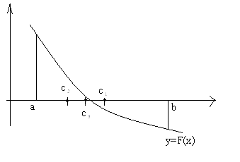
Рисунок 1 - Графическое отображение метода половинного деления

1.2 Алгоритм метода дихотомии
- Задать начальный интервал [a, b], на котором f(a) * f(b) < 0, и точность ε > 0.
- Вычислить середину отрезка: c = (a + b) / 2.
- Найти значение функции f(c) в точке c.
- Проверить условия:
  - Если f(a) * f(c) < 0, то корень находится в левой половине: положить b = c.
  - Иначе, если f(c) * f(b) < 0, то корень находится в правой половине: положить a = c.
- Проверить условие окончания итерационного процесса: если |b - a| < ε, то процесс завершается, и приближенное значение корня принимается равным c (или (a + b) / 2).
- Если условие окончания не выполнено, перейти к шагу 2.

Следует отметить, что сходимость метода дихотомии линейная, а скорость сходимости характеризуется тем, что на каждой итерации интервал неопределенности уменьшается вдвое. Это обеспечивает гарантированное нахождение корня с заданной точностью за конечное число итераций.

Метод дихотомии широко используется благодаря своей надежности и простоте, однако он сходится медленнее по сравнению с некоторыми другими методами, такими как метод Ньютона или метод секущих. Тем не менее, его устойчивость и независимость от поведения производной функции делают его ценным инструментом в численном анализе.

2 ПРОГРАММНАЯ РЕАЛИЗАЦИЯ МЕТОДА ДИХОТОМИИ

Реализация метода дихотомии в Java коде программы:
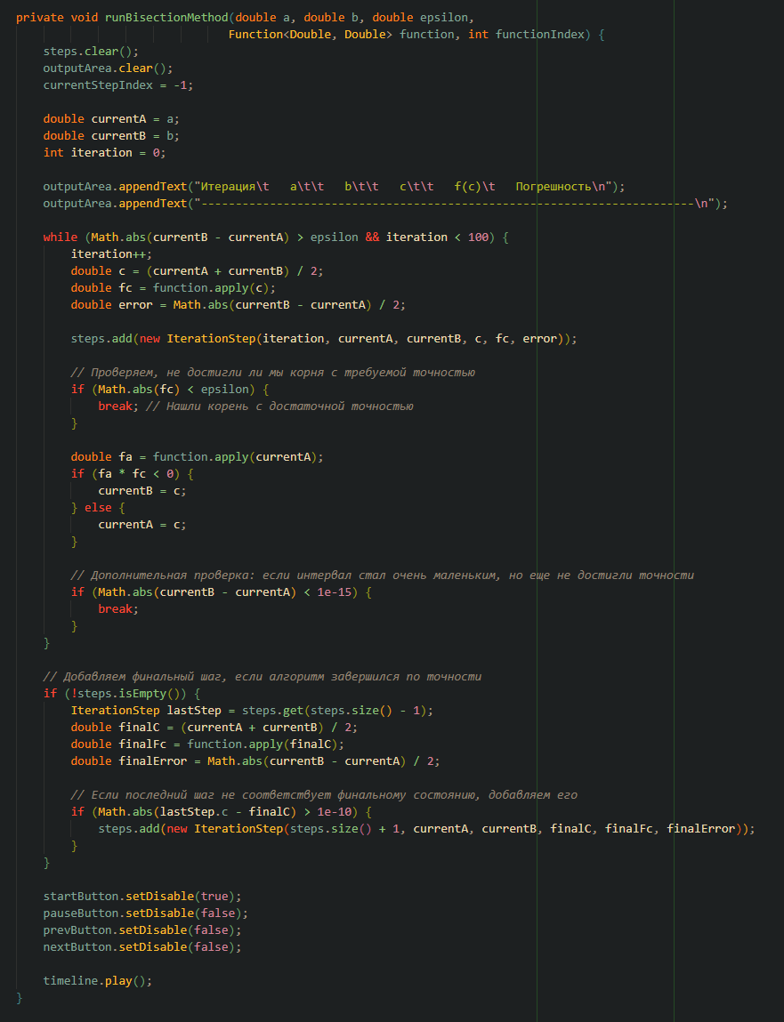

3 РЕЗУЛЬТАТЫ ТЕСТИРОВАНИЯ ПРОГРАММЫ

Результат работы программы, демонстрирующей метод дихотомии:
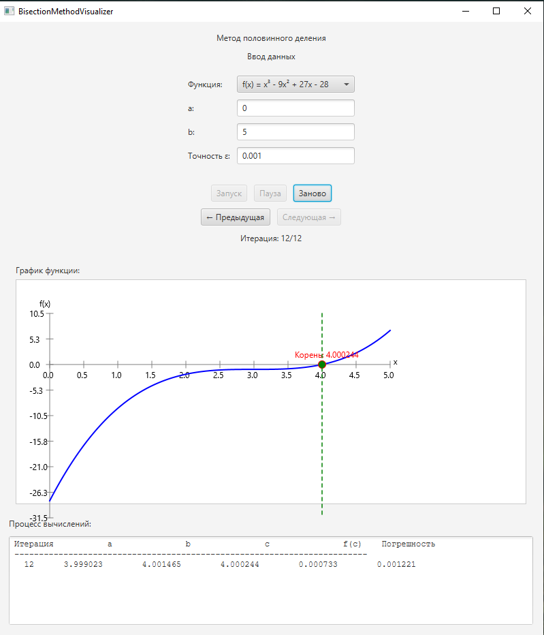

Заключение
В ходе ознакомительной практики была достигнута поставленная цель: разработана программа, визуализирующая метод дихотомии для решения нелинейных уравнений. В процессе работы изучены теоретические основы метода половинного деления, его алгоритм и особенности реализации, а также освоены графические возможности фреймворка Java для создания интерактивного интерфейса.

Были успешно выполнены все задачи практики:
- Реализован алгоритм метода дихотомии, обеспечивающий нахождение корня уравнения с заданной точностью.
- Разработан графический интерфейс, позволяющий выбирать функцию, задавать начальный интервал, строить график и визуализировать процесс работы метода.
- Проведено тестирование программы, подтвердившее её корректность и устойчивость при работе с различными функциями.

Метод дихотомии продемонстрировал свою надежность и простоту, что делает его удобным для изучения и применения в учебных целях. Реализованная программа наглядно иллюстрирует процесс последовательного сужения интервала и приближения к корню, что способствует лучшему пониманию метода.

Полученные в ходе практики навыки программирования, работы с графикой и численными методами могут быть полезны в дальнейшем обучении и профессиональной деятельности.

Список использованных источников

1. Метод дихотомии // Википедия. URL: https://ru.wikipedia.org/wiki/Метод_дихотомии (дата обращения: 20.09.2025).
2. Методы дихотомии // MACHINELEARNING.RU — 2008. - 23 ноября
[Электронный ресурс]: информационно-аналитический ресурс URL: http://www.machinelearning.ru/wiki/index.php?title=%D0%9C%D0%B5%D1%82%D0%BE%D0%B4%D1%8B_%D0%B4%D0%B8%D1%85%D0%BE%D1%82%D0%BE%D0%BC%D0%B8%D0%B8 (дата обращения: 18.09.2025)
3. Волков Е.А. Численные методы: Учебное пособие для вузов. — 2-е изд., испр. — М.: Наука. Гл. ред. физ.-мат. лит., 1987. — 248 с.
4. Бахвалов, Н.С., Н.С. Бахвалов, Н.П. Жидков, Г.М. Кобельков. Численные методы: Учеб. пособие. — М.: Наука. Гл. ред. физ.-мат. лит., 1987. - 600 с.

